דרך אמונה (שמו"י פ"א ה"י בההל"כ ד"ה ומפני)
ולענ"ד קשה להקל בזה ובפרט בשביל האתרוגים שיהיו כשרים לברכה דלא מצינו שום היתר בזה וכ"ד מו"ח שליט"א שאין להתיר בשביל האתרוגים שיהו ראוין למצוה...

שדה חמד (כללים מע' ל סי' קמא ס"ק לב)
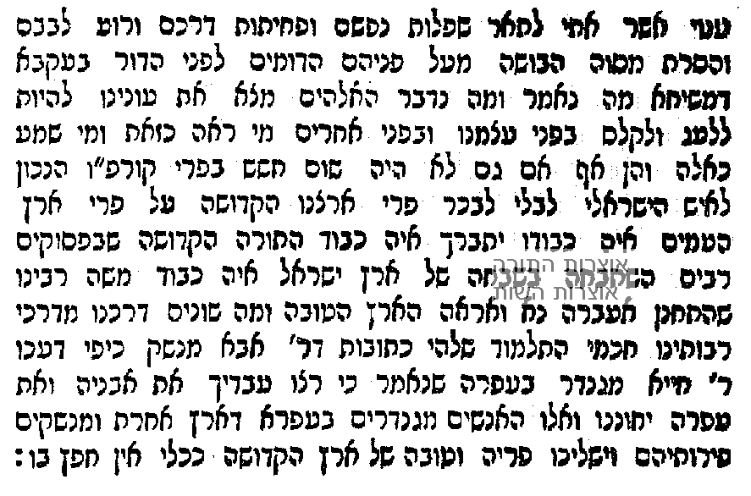
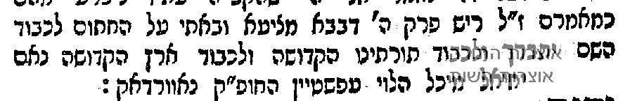

גמרא רה"ש (יג ב)
אמר רבה אמור רבנן אילן בתר חנטה תבואה וזיתים בתר שליש ירק בתר לקיטה.

במדבר (פי"ז פס' כג)
וַיְהִי מִֽמָּחֳרָת וַיָּבֹא מֹשֶׁה אֶל־אֹהֶל הָעֵדוּת וְהִנֵּה פָּרַח מַטֵּֽה־אַהֲרֹן לְבֵית לֵוִי וַיֹּצֵֽא פֶרַח וַיּצֵֽץ צִיץ וַיִּגְמֹל שְׁקֵדִֽים.

רש"י (שם)
ציץ- הוא חנטת הפרי כשהפרח נופל.

רמב"ם (שמו"י פ"ד)
ט. באחד בתשרי ר"ה לשמיטין וליובלות, פירות ששית שנכנסו לשביעית אם היו תבואה או קטניות או פירות האילן והגיעו לעונת המעשרות קודם ר"ה הרי אלו מותרין, ואע"פ שאוסף אותם בשביעית הרי הן כפירות ששית לכל דבר, ואם לא באו לעונת המעשרות אלא אחר ר"ה הרי הן כפירות שביעית.
יב. הירק בשעת לקיטתו והאתרוג אפי' היה כפול קודם ר"ה ונעשה כככר בשביעית חייב במעשרות כפירות ששית ואפי' היה כככר בששית הואיל ונלקט בשביעית הרי הוא כפירות שביעית ומתעשר כפירות ששית להחמיר.

מהר"י קורקס (שמו"י שם)
פירות שישית וכו'- גם שם פ"ק דר"ה אמרו רבנן דאילן בתר חנטה וכתב ר"ש דילפינן לה מקראי דערלה דכתיב ובשנה הרביעית וכו' ובשנה החמשית ודרשינן פ"ק דר"ה פעמים שברביעית וכו' ובודאי דהתם בחנטה תלי וכבר כתבתי בהלכות מעשר שדעת רבינו שחנטה היינו הבאת שליש והיא עונת המעשרות.

שלחן ערוך (יו"ד סי' שלא סע' קכה)
באחד בתשרי הוא רה"ש למעשר תבואה וקטניות וירקות. ובט"ו בשבט הוא רה"ש למעשר האילנות. כיצד, תבואה וקטניות שהגיעו לעונת המעשרות לפני רה"ש של שלישית אע"פ שנגמרו ונאספו בשלישית, מפרישין מהן מעשר שני. וכן פירות האילן שבאו לעונת המעשרות קודם ט"ו בשבט של שלישית אע"פ שנגמרו ונאספו אח"כ בסוף שנה שלישית מתעשרין לשעבר ומפרישין להם מעשר שני. וכן אם באו לעונת המעשרות קודם ט"ו בשבט של רביעית אע"פ שנגמרו ונאספו ברביעית מפרישין מהם מעשר עני. ואם באו לעונת המעשרות אחר ט"ו בשבט מתעשרין להבא.

חזו"א (שביעית סי' ז ס"ק יב)
ולענין הלכה כבר הכריע בשו"ע סי' שלא כהרמב"ם.

דרך אמונה (שמו"י פ"ד)
סד. דעת רבנו דחנטה באילנות היא עונת המעשרות שלהן והוא הבאת שליש וכן בתבואה וקטניות הבאת שליש הוא עונת המעשרות שלהן וכמו שנתבאר בפ"ב ממעשר ע"ש חוץ מתפוחים ואתרוגים שעונת המעשרות שלהן הוא מיד שנעשה עגול בעודו סמדר כמש"כ רבנו בפ"ב ממעשר ה"ה. ובגפנים ורמונים ותמרים אם בישל בהן גרגיר א' והגיע לעוה"מ חשיב כהגיעו כולן ודוקא אם השאר הגיעו עכ"פ לשיעור פרי דהיינו בענבים בוסר וברמון סמדר אבל לפני שיעור זה אינן פרי כלל ובשאר הפירות הפרי שהגיע לעוה"מ נידון לשעבר והפרי שלא הגיע נידון כלהבא כנ"ל בפ"א ממע"ש ה"ב סקכ"ב ודעת הר"ש והתוס' דחנטה אינה עוה"מ אלא מיד שנופל הפרח בעודו בוסר וכאן הולכין אחר חנטה וקי"ל להלכה כדעת רבנו.
פו. הנה לענין מעשרות קי"ל דאתרוג הולכין אחר לקיטה הואיל וגדל על כל מים כירק וכנ"ל פ"א ממע"ש ה"ה... וכ"ז לענין מעשרות אבל לענין שביעית דעת רבנו דמדינא אזלינן באתרוג אחר חנטה אלא שהחמירו חכמים באתרוג היוצא מששית לשביעית לילך גם אחר לקיטה להחמיר... ודעת הראב"ד ורש"י ותוס' והגר"א שהולכין אחר חנטה לגמרי ואין בו קדו"ש כלל ושיעור חנטה יתבאר בסמוך ולדינא יש מקום להקל בזה [דגם לדעת רבנו אינו אלא מדרבנן] אלא שנהגו להחמיר כרבנו... מיהו אתרוג של מצוה יש ללקטו קודם ר"ה של שביעית ולא ליכנס בפלוגתא דרבוותא.

גמרא סוכה (לט ב)
...והא בין ר"ג ובין ר"א לענין שביעית אתרוג בתר חנטה אזלינן דתנן אתרוג שוה לאילן בשלשה דרכים ולירק בדרך אחד שוה לאילן בשלשה דרכים לערלה ולרבעי ולשביעית ולירק בדרך אחד שבשעת לקיטתו עישורו דברי ר"ג ר"א אומר אתרוג שוה לאילן לכל דבר הוא דאמר כי האי תנא דתניא א"ר יוסי אבטולמוס העיד משום חמשה זקנים אתרוג אחר לקיטה למעשר ורבותינו נמנו באושא ואמרו בין למעשר בין לשביעית שביעית מאן דכר שמיה חסורי מיחסרא והכי קתני אתרוג אחר לקיטה למעשר ואחר חנטה לשביעית ורבותינו נמנו באושא ואמרו אתרוג אחר לקיטה בין למעשר בין לשביעית.

רש"י (שם)
אתרוג בתר לקיטה אזלינן- דחלוק משאר אילנות, ודינו כירק שהלכו בו בתר לקיטה משום דגדל על כל מים כדאמרינן ברה"ש ותבואה ואילנות גדילין על מי גשמים, ואתרוג גדל על כל מים, שמשקין אותו תמיד כירק, כדאמרינן בפ"ק דקדושין.

כסף משנה (שם שמו"י פ"ד הי"ב)
ורבינו נראה דספוקי מספקא ליה אי אזלינן ביה אחר חנטה לשביעית כחמשה זקנים וכמתניתין דפ"ב דבכורים או אחר לקיטתו כרבותינו דאושא וכסתם מתניתין דפ' לולב הגזול וכן מספקא ליה אי אזלינן ביה אחר חנטה למעשרות כר' אליעזר דפ"ב דבכורים וכר"י ור"ל דבתראי נינהו או אזלינן ביה בתר לקיטה כר"ע דפ"ב דבכורים וכחמשה זקנים וכרבותינו דאושא ופסק בתרוייהו לחומרא.

רמב"ם (מעשר שני פ"א הל' ה-ו)
וכן האתרוג בלבד משאר פירות האילן הרי הוא כירק והולכין אחר לקיטתו בין למעשר בין לשביעית, כיצד אם נלקט בשלישית אחר ט"ו בשבט מפרישין ממנו מעשר"ע אע"פ שנגמרה בשנייה וכן אם נלקט ברביעית קודם ט"ו בשבט מפרישין ממנו מעש"ש, נלקט ברביעית אחר ט"ו בשבט מפרישין ממנו מע"ש. ואע"פ שהולכין אחר לקיטתו אתרוג בת ששית שנכנסה לשביעית אפי' היתה כזית ונעשית כככר חייבת במעשרות.

שבת הארץ (פ"ד הי"ב אות ה)
וי"א שבכל עניין אין הולכים באתרוג אחר לקיטה, ואם נחנט בשישית דין פירות שישית לו לכל דבר, אפי' אם נלקט בשביעית. ונראה שאין מחמירים בו לדבריו כלל בשום דין של שביעית, ואין בו ג"כ חיוב ביעור.

ספר השמיטה (עמ' מב סע' ד)
יש מהדרין כשקונין אתררוג לחג הסוכות של שביעית לוקחין אתרוג שנלקט דוקא קודם ר"ה שאין עליו שום ספק של שביעית, ולחג הסוכות דשמינית אין הפרש דאף אם נלקט אחר ר"ה הר"ז כודאי של שביעית.

קטיף שביעית (פ"ו סע' ו)
באתרוג הולכים לחומרא אחר הלקיטה ואחר תחילת הגידול. ואף אם רק אחד משני שלבים אלו היה בשמיטה יש לנהוג בו קדו"ש ולהפריש תרו"מ.

ברית עולם (קונטרס ד' מינים פ"א ה"ד)
אתרוג של שביעית שנכנס לשמינית אפי' גדל רק כפול בשביעית [לענין לצאת בו לא יצויר שהרי אין בכפול שיעור אתרוג] ונלקט בשמינית כולם מודים דהולכין אחר חנטה של שביעית ונוהג בו קד"ש.

ברית עולם (קונטרס ד' מינים פ"א ה"ב)
גם אם מנהג המקום כמו אצלנו שאין נוטעין אותו לאכילה אלא למצוה, נמי יש לנהוג בו קד"ש כיון דעיקרו עשוי לאכילה ובמקומות הרבה נוטעין אותו לזה. ועוד כיון דלצאת ידי מצוה צריך "לכם" הראוי לאכילה הוי כאילו נטעו לאכילה.

שו"ת משנת יוסף (ח"א סי' כה ס"ק ה)
ולפי זה לענין שביעית גם אם אין דעתו לאכילה מ"מ שם פרי לא נפקע ע"י זה מהאתרוג.

רמב"ם (שמו"י פ"ה הי"ג)
פירות שביעית אין מוציאין אותן מהארץ לחוצה לארץ ואפי' לסוריא.

חזו"א (סי' י ס"ק ו)
ואם שולחין את האתרוגין לחו"ל יש בזה משום אין מוציאין פירות שביעית לחו"ל, ומ"מ אין הפירות נאסרין ויוצאין בהן וכש"כ אם מכרו פרדסיהן לנכרי וכמש"כ לעיל.

דרך אמונה (פ"ה ס"ק צו)
דכתיב בארצך תהי' כל תבואתה לאכול ואפי' לאכלן קודם הביעור אסור להוציאן ובדיעבד אם הוציאן א"צ להחזירן אלא מבערן במקומן ולא יעבירם ממקום למקום כדלקמן פ"ז ולכן אין לשלוח אתרוגים לחו"ל ומ"מ אין הפירות נאסרין ויוצאין בהן ולשלוח אתרוג בלתי מורכב לקיום המצוה במקום שיש להסתפק שיבטל המצוה בהעדר המשלוח הדעת נוטה להתיר ולא ליקח מהעושה סחורה ויזהר לנהוג באתרוג קדו"ש.

רמב"ן (ויקרא פכ"ה פס' ז)
ועשו להם תקנות מדבריהם, בראשונה היו בי"ד עושין אוצר בכל עיר ועיר... וכשיבא זמן לקיטת כל אותו המין כגון שבא זמן של קיץ ועת הבציר הגיע, ב"ד שוכרים פועלים ובוצרין ומוסקין ולוקטים כל אותו המין ודורכים ומוסקין בגת ובבית הבד כדרך שאר השנים, ונותנים לאוצר שלהן, ואלו הפירות המכונסים לאוצר בי"ד אינן צריכין ביעור אחר שכבר מבוערין הם מן הבית, ואחד עניים ואחד עשירים מותרין לאחר הביעור לקבל מהם מיד ב"ד ולאכלן.

שולחן שלמה (שביעית עמ' ריט)
מותר למוכרי אתרוגים של 'אוצר ב"ד' לגבות תשלום גבוה יותר עבור אתרוג מהודר יותר ומחיר נמוך עבור אתרוג ברמת הידור נמוכה, משום שלמעשה ביה"ד גובה תשלום רק עבור הוצאותיו, אך מותר לו לקבוע את אופן גביית התשלום הזה לפי איכויות שונות של אותם פירות שנלקטו על ידו. אדם שלקח אתרוג מפרדס שבטיפול ביה"ד ונתבע לשלם עבור ההוצאות והוא מסרב לשלם ונוטלו ללא תשלום, אינו יוצא יד"ח המצוה.

גמ' סוכה (לט א)
הלוקח לולב מחבירו בשביעית- נותן לו אתרוג במתנה, לפי שאין רשאי ללוקחו בשביעית.

גמרא סוכה (לה ב)
של תרומה טמאה פסולה דלית בה היתר אכילה, ושל תרומה טהורה לא יטול פליגי בה ר' אמי ור' אסי חד אמר מפני שמכשירה וחד אמר מפני שמפסידה...

רש"י (שם)
שמכשירה- לקבל טומאה דאמרינן במתניתין מקבלת אשה מיד בנה ומיד בעלה ומחזרת למים בשבת, שהיו שורין האגודה בשבת כדי שלא ייבשו, וכשנוגעים באתרוג הוכשר לטומאה, דכתיב וכי יתן מים על זרע ואסור לגרום טומאה לתרומה, דכתיב משמרת תרומתי אמר רחמנא עשה לה שימור. שמפסידה- קליפתה החיצונה נמאסת במשמוש הידים, ואסור להפסיד תרומה, כדפרישית.

מרומי שדה (סוכה לט א)
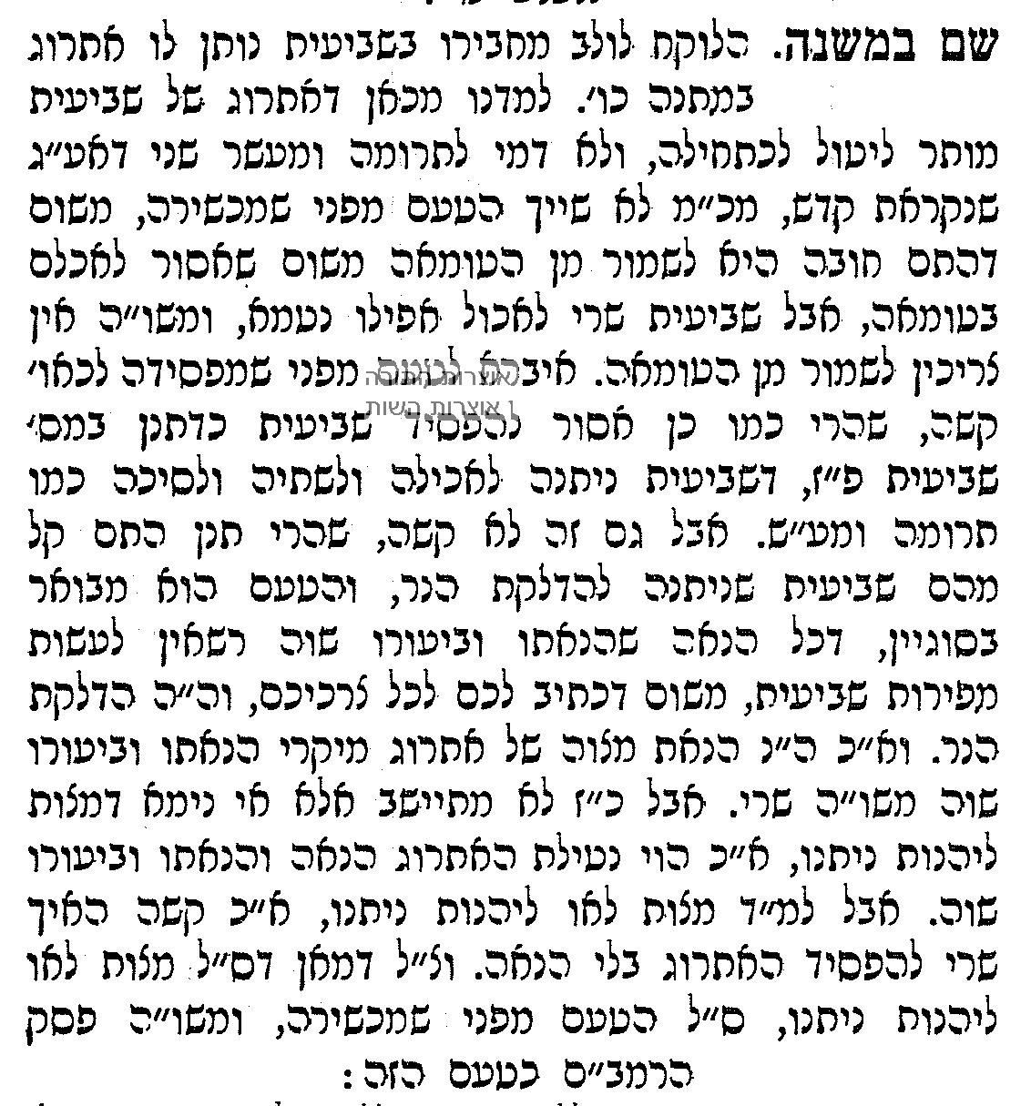

רמב"ם (שמו"י פ"ח הי"א)
הלוקח לולב מעם הארץ בשביעית נותן לו אתרוג מתנה, ואם לא נתן לו מבליע לו דמי אתרוג בדמי לולב.

רדב"ז (שם)
...והלולב אין נוהג בו שביעית שהרי אינו פרי אלא חריות של דקל ואע"פ שהדקל בעצמו חזקתו שמור היינו דוקא פירותיו אבל הלולבים אין נוהג בהם שביעית הלכך דמי הלולב אינם דמי שביעית...

שו"ת שבה"ל (ח"א סי' קפא)
ובמש"כ בדעת החזון איש זי"ע, נהירנא כדי הוינא עוסק אתו במו"מ של הלכה בדין הדס לקדו"ש, דהוי פשיטא לי' דלולב אין בו קדו"ש (אם אין זכרוני מכזב אותי), ע"כ אמינא, המחמיר יחמיר לעצמו, וברוך יאמרו לעומתו, אבל המקילים יש להם עמוד ברזל לסמוך עליו...

ברית עולם (שם פ"א סע' ה-ז)
אע"פ שאין נוהג קד"ש בעצים לפי דרוב עצים להסקה קיימין ואין הנאתו וביעורו שוה דהנאתו בא לאחר ביעורן מ"מ כיון שקד"ש נוהג גם בדבר שאינו מאכל אלא בכל דבר שהנאתו וביעורו שוה, לפיכך גם בלולב נוהג קד"ש דראוי לעשות ממנו מטאטא ובזמן הגמ' היו נוטעין לזה ואפי' אם נטע רק לשם מצוה נוהג בו קד"ש. ובלולב כולם מודים שאין הולכין אחר הלקיטה אלא אחר החנטה. כדין כל האילנות, לכן לולב של ששית שנקצץ בשביעית אין בו קד"ש, ולולב של שביעית שנקצץ בשמינית יש בו קד"ש. י"א שאין קד"ש בלולב כיון שבמציאות הוא עץ אינו מועיל מה שראוי לעשות מטאטאות דאין קד"ש אלא בראוי קצת לאכילה ואין לסמוך ע"ז אלא בשעה"ד דיש להחמיר כהאומרים שיש קד"ש בלולב (וכן מוכח מהחז"א וכן מביאים בשם הגריל"ד ז"ל).

ירושלמי (שביעית פ"ז ה"א)
בשמים מהו שיהא עליהן קדו"ש נשמיענא מן הדא הפרח לבן והאורז אין עליהן קדו"ש חברייא אמרי דר"ש היא דר"ש אמר אין לקטף שביעית מפני שאינו פרי רבי שמואל בשם רבי אבהו תפתר דברי הכל היא בהדא נסורתא.

שו"ת ציץ הקדש (ח"א סי' טו)
